（ 加熱してみる ） → 燃えるかどうかを調べる。
※燃えた場合 → （ 二酸化炭素 ）がつくられたかどうか？
ということは （ 石灰水 ）が白くにごるか？
（ 炭素 ）をふくむ
炭素
二酸化炭素
酸素
＋
熱・炎
（ 燃える ）→（ 炭素 ）をふくむ物質であるということ
（ 燃えない ）→（ 炭素 ）をふくまない物質であるということ

目的…燃焼や通電などの方法で身近な物質の性質を調べる
準備…わりばし 大豆 クリップ 食塩 アルミホイル④ わた 燃焼さじ ガスバーナー マッチ
燃えさし入れ 三脚 金網 ピンセット 広口びん 石灰水 通電装置
方法…① 図1のような通電装置で電気が通るかどうかを調べる。
② わりばし・大豆・クリップ・食塩をアルミホイルで軽く巻き、下の図２のように加熱する。
③ 火を止め、十分にさめてからアルミホイルをはがし、中の状態を観察する。
④ 図３のように燃焼さじにわたをのせ、火をつけた後、石灰水の入った広口ビンにいれ、ふたをする。
⑤ 火が消えたら燃焼さじを取り出し、ふたをして良く降る。
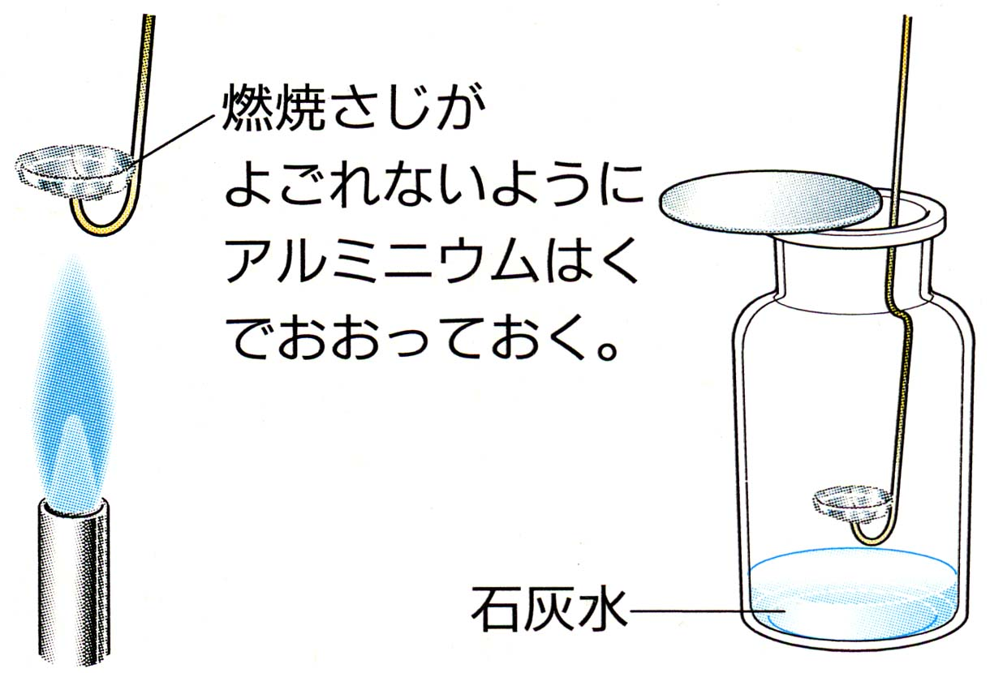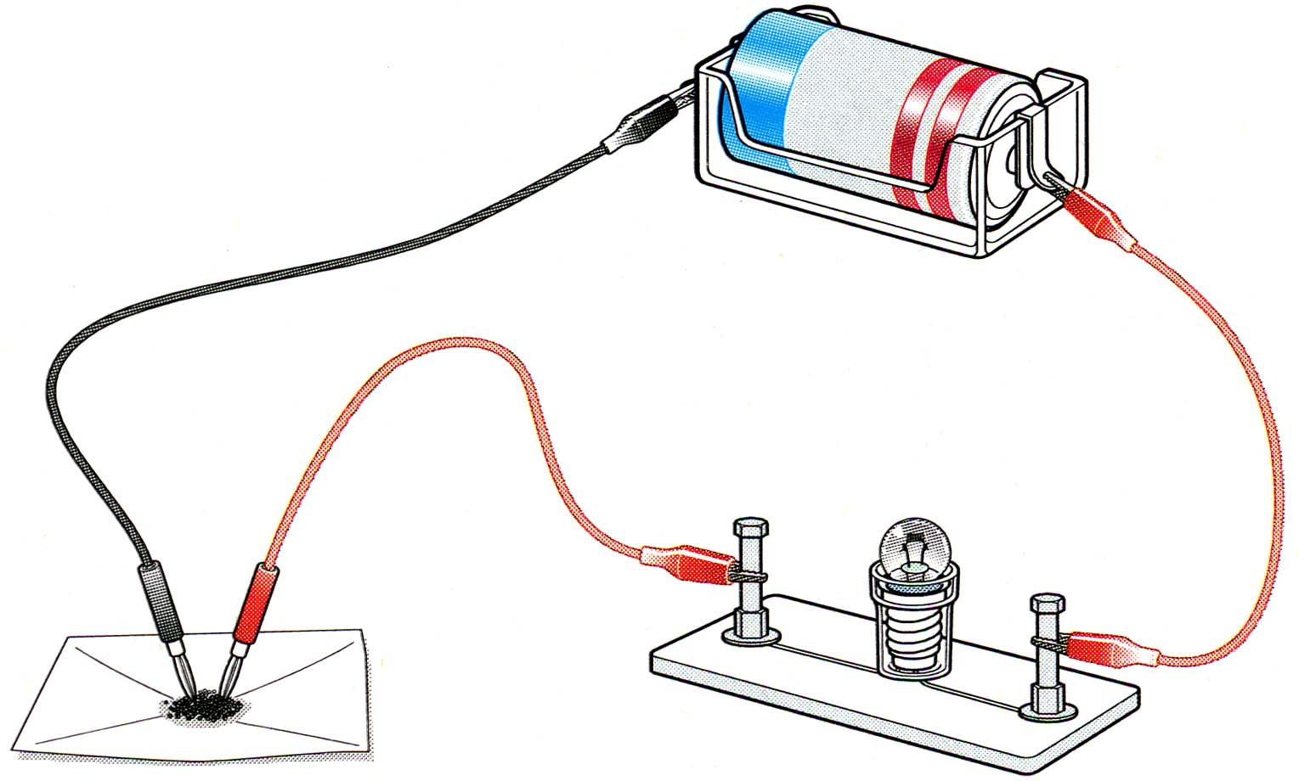
図１ 図２ 図３

結果
結果 | わりばし | 大豆 | 食塩 | クリップ
電気を通すか？ | 通さない | 通さない | 通さない | 通す
加熱実験後は | 炭になる | 炭になる | 変化しない | 変化しない
燃えたわたをいれたビンの中の石灰水は（ 白くにごった ）→（ 二酸化炭素の発生 ）
う
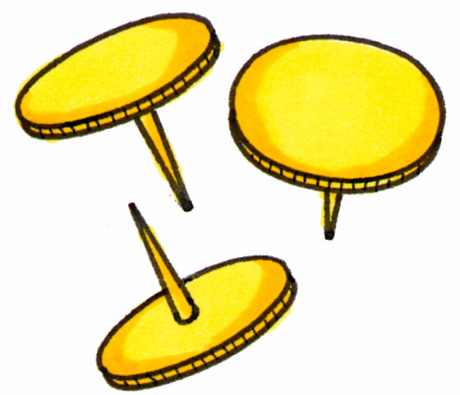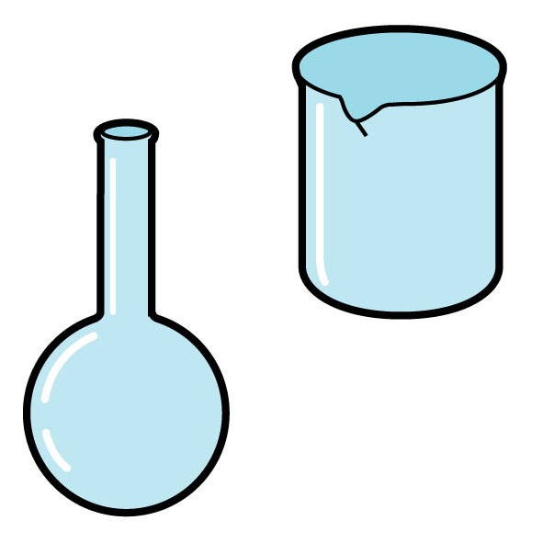
電気を通してみる （ 金属 ）であるかどうかがわかる。
電気が（ 通る ） → （ 金属 ）
（ 通らない ） → （ 非金属 ）
※ 金属は他に（ 光沢がある ）（ 延性をもつ ）などの特徴もある
今日の結果 | わりばし | 大豆 | 食塩 | クリップ
有機物？無機物？ | 有機物 | 有機物 | 無機物 | 無機物
金属？非金属？ | 非金属 | 非金属 | 非金属 | 金属
※（ 半導体 ）…条件によって電気が通ったり、通らなかったりする物質 最近とても重要です。
１年 組 番 氏名

